表1 基准回归结果
 | (1) | (2) | (3) | (4)
 | lninnovation
frdc | 0.0759***(0.0116) | 0.0398***(0.0120) | 0.0285***(0.0075) | 0.0206***(0.0077)
lnforeignnum |  | 0.0001(0.0007) |  | -0.0003(0.0005)
lnrdcnum |  | 0.0584***(0.0042) |  | 0.0167***(0.0022)
城市-GB4行业固定效应 | 是 | 是 | 是 | 是
年份固定效应 | 是 | 是 | 否 | 否
城市-年份固定效应 | 否 | 否 | 是 | 是
GB4行业-年份固定效应 | 否 | 否 | 是 | 是
样本量 | 3,968,244 | 3,968,244 | 3,968,244 | 3,968,244
R^2 | 0.6318 | 0.6383 | 0.7672 | 0.7676
注：括号内为城市-GB2行业层面的聚类稳健标准误；*、**和***分别代表10%、5%和1%的显著性水平。下表同。

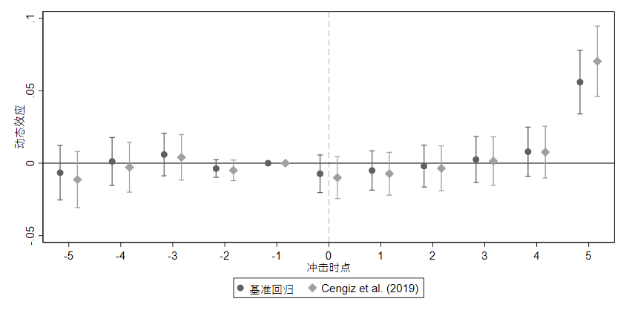
图1 事件研究结果
注：图中汇报了基准回归以及Cengiz et al.（2019）提出的堆叠DID方法的事件研究系数估计结果和相应的95%置信区间。

表2 行业异质性分析结果
 | GB4定义 | GB3定义 | GB2定义
 | (1) | (2) | (3)
交互变量△ | 高技术产业
△×frdc | 0.1053***(0.0246) | 0.1171***(0.0268) | 0.1300***(0.0321)
frdc | -0.0059(0.0050) | 0.0074(0.0052) | 0.0059(0.0051)
lnforeignnum | -0.0002(0.0005) | -0.0002(0.0005) | -0.0002(0.0005)
lnrdcnum | 0.0165***(0.0022) | 0.0165***(0.0022) | 0.0165***(0.0022)
样本量 | 3,968,244 | 3,968,244 | 3,968,244
R^2 | 0.7686 | 0.7687 | 0.7687
 | (4) | (5) | (6)
交互变量△ | 战略性新兴产业
△×frdc | 0.0669***(0.0115) | 0.1011***(0.0186) | 0.1458***(0.0309)
frdc | -0.0212***(0.0064) | -0.0009(0.0060) | -0.0099(0.0068)
lnforeignnum | -0.0003(0.0005) | -0.0003(0.0005) | -0.0003(0.0005)
lnrdcnum | 0.0167***(0.0022) | 0.0167***(0.0022) | 0.0167***(0.0022)
样本量 | 3,968,244 | 3,968,244 | 3,968,244
R^2 | 0.7681 | 0.7682 | 0.7683
城市-GB4行业固定效应 | 是 | 是 | 是
城市-年份固定效应 | 是 | 是 | 是
GB4行业-年份固定效应 | 是 | 是 | 是
注：交互变量△均为行业非时变变量，被GB4行业-年份固定效应吸收。GB4定义：是否为高技术产业（战略性新兴产业）二元变量。GB3（GB2）定义：GB3（GB2）行业内高技术（战略性新兴）GB4行业的占比。

表3 不同行业层面研发中心进入的说明
GB3行业 | GB3代码 | GB4行业 | GB4代码 | GB2进入 | GB3进入 | GB4进入
汽车整车制造 | 361 | 汽柴油车整车制造 | 3611 | 1 | 1 | 1
汽车整车制造 | 361 | 新能源车整车制造 | 3612 | 1 | 1 | 0
 | 362 | 汽车用发动机制造 | 3620 | 1 | 0 | 0
 | 363 | 改装汽车制造 | 3630 | 1 | 0 | 0
 | 364 | 低速汽车制造 | 3640 | 1 | 0 | 0
 | 365 | 电车制造 | 3650 | 1 | 0 | 0
 | 366 | 汽车车身、挂车制造 | 3660 | 1 | 0 | 0
 | 367 | 汽车零部件及配件制造 | 3670 | 1 | 0 | 0
注：表中假设只有3611行业有研发中心外企进入，GB2进入、GB3进入和GB4进入给出了不同行业层面下的城市-行业研发中心进入二元变量构建信息。这里为了便于说明，只提供了汽车制造业（行业代码36），并省略了城市维度。

表4 按不同行业层面识别研发中心外企进入的回归结果
 | (1) | (2) | (3) | (4)
 | lninnovation
frdc_gb2 | 0.0206***(0.0077) |  |  | 0.0129*(0.0077)
frdc_gb3 |  | 0.0636***(0.0138) |  | 0.0438***(0.0134)
frdc_gb4 |  |  | 0.1046***(0.0222) | 0.0576***(0.0187)
lnforeignnum | -0.0003(0.0005) | -0.0002(0.0005) | -0.0002(0.0005) | -0.0003(0.0005)
lnrdcnum | 0.0167***(0.0022) | 0.0179***(0.0022) | 0.0188***(0.0022) | 0.0164***(0.0022)
城市-GB4行业固定效应 | 是 | 是 | 是 | 是
城市-年份固定效应 | 是 | 是 | 是 | 是
GB4行业-年份固定效应 | 是 | 是 | 是 | 是
样本量 | 3,968,244 | 3,968,244 | 3,968,244 | 3,968,244
R^2 | 0.7676 | 0.7679 | 0.7677 | 0.7680
注：$frdc_gb2$是城市-GB2行业层面研发中心外企进入二元变量，$frdc_gb3$是城市-GB3行业层面研发中心外企进入二元变量，$frdc_gb4$是城市-GB4行业层面研发中心外企进入二元变量。

表5 城市内交通水平的促进作用分析
 | 道路面积 | 出租汽车 | 公共汽车 | 地铁
 | (1) | (2) | (3)
交互变量△ | 总量
△×frdc | 0.0642***(0.0071) | 0.0391***(0.0091) | 0.0538***(0.0071)
frdc | -0.0567***(0.0081) | -0.0150**(0.0059) | -0.0496***(0.0081)
lnforeignnum | -0.0001(0.0005) | -0.0002(0.0005) | 0.0000(0.0005)
lnrdcnum | 0.0142***(0.0021) | 0.0163***(0.0022) | 0.0152***(0.0021)
样本量 | 3,890,292 | 3,907,344 | 3,908,156
R^2 | 0.7768 | 0.7692 | 0.7710
 | (4) | (5) | (6) | (7)
交互变量△ | 密度 |  |  | 地铁开通
△×frdc | 0.0434***(0.0079) | -0.0068(0.0075) | 0.0343***(0.0057) | 0.0818***(0.0077)
frdc | -0.0416***(0.0134) | 0.0231***(0.0065) | -0.0061(0.0056) | 0.0015(0.0065)
lnforeignnum | -0.0001(0.0005) | -0.0003(0.0005) | -0.0002(0.0005) | -0.0000(0.0005)
lnrdcnum | 0.0158***(0.0021) | 0.0169***(0.0022) | 0.0163***(0.0021) | 0.0156***(0.0021)
样本量 | 3,887,044 | 3,907,344 | 3,908,156 | 3,968,244
R^2 | 0.7757 | 0.7681 | 0.7687 | 0.7706
城市-GB4行业固定效应 | 是 | 是 | 是 | 是
城市-年份固定效应 | 是 | 是 | 是 | 是
GB4行业-年份固定效应 | 是 | 是 | 是 | 是
注：交互变量△均为城市时变变量，被城市-年份固定效应吸收。第（4）列交互变量为道路面积密度，定义为道路面积与行政区面积的比值；第（5）列为人均出租汽车数，定义为出租汽车数与人口总数的比值；第（6）列为人均公共汽车数，定义为公共汽车数与人口总数的比值。前六列被解释变量均取对数。

附表1 研发中心外企与其他外企占同一城市-GB2行业比例（%）
 | 同一城市-gb2行业企业比例（%）
 | 严格匹配 |  | 模糊匹配
 | frdc | 其他外企 | frdc | 其他外企
组A | 中国工业企业数据库
生产 | 0.098 | 7.293 | 0.121 | 7.286
销售 | 0.100 | 7.220 | 0.123 | 7.213
资产 | 0.090 | 7.848 | 0.117 | 7.841
雇佣 | 0.061 | 6.485 | 0.079 | 6.479
组B | 中国税收调查数据库
生产 | 0.074 | 6.597 | 0.079 | 6.596
销售 | 0.072 | 6.396 | 0.082 | 6.393
资产 | 0.066 | 6.110 | 0.076 | 6.107
雇佣 | 0.059 | 5.150 | 0.067 | 5.147

附表2 研发中心外企进入分解结果
 | (1) | (2)
 | lninnovation
frdc_c | 0.2140***(0.0178)
frdc_nc |  | 0.0206***(0.0077)
lnforeignnum | -0.0002(0.0005) | -0.0003(0.0005)
lnrdcnum | 0.0190***(0.0022) | 0.0167***(0.0022)
城市-GB4行业固定效应 | 是 | 是
城市-年份固定效应 | 是 | 是
GB4行业-年份固定效应 | 是 | 是
样本量 | 3,968,244 | 3,968,244
R^2 | 0.7676 | 0.7676
注：变量frdc_c定义为进入的研发中心外企的企业名称中包括“中心”，变量frdc_nc定义为进入的研发中心外企的企业名称中不包括“中心”。括号内为城市-GB2行业层面的聚类稳健标准误；*、**和***分别代表10%、5%和1%的显著性水平。下表同。

附表3 主要变量描述性统计
变量 | 含义 | 样本量 | 均值 | 标准差 | 最小值 | 最大值
lninnovation | 城市-GB4行业层面创新指数对数 | 3,968,244 | 0.0119 | 0.0784 | 0 | 4.5416
frdc | 城市-GB2行业层面研发中心外企进入二元变量 | 3,968,244 | 0.0381 | 0.1915 | 0 | 1
frdc_gb3 | 城市-GB3行业层面研发中心外企进入二元变量 | 3,968,244 | 0.0075 | 0.0863 | 0 | 1
frdc_gb4 | 城市-GB4行业层面研发中心外企进入二元变量 | 3,968,244 | 0.0015 | 0.0383 | 0 | 1
lnforeignnum | 城市-GB2行业层面在位外企数量对数 | 3,968,244 | 0.9628 | 1.2509 | 0 | 8.0272
lnrdcnum | 城市-GB2行业层面在位研发中心企业数量对数 | 3,968,244 | 0.2238 | 0.5386 | 0 | 5.0876

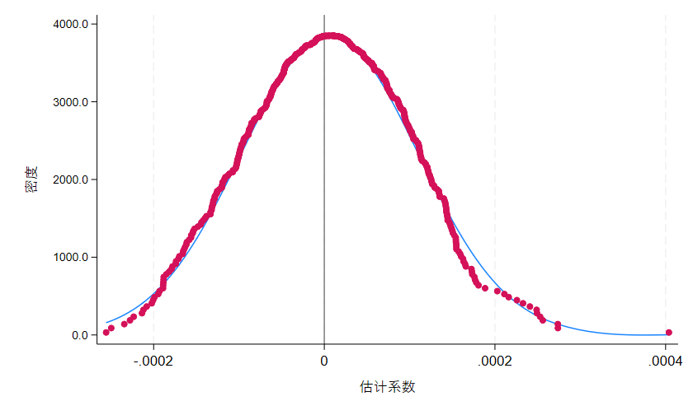
附图1 安慰剂检验结果
注：图中绘制了在城市-GB2行业层面随机分配研发中心外企进入500次的基准回归系数密度分布。

附表4 稳健性检验结果Ⅰ
 | (1) | (2) | (3)
frdc | 0.0041***(0.0013) | 0.0213***(0.0077) | 0.0227***(0.0071)
lnforeignnum | 0.0002(0.0001) | 0.0000(0.0005) | -0.0001(0.0005)
lnrdcnum | 0.0067***(0.0005) | 0.0180***(0.0022) | 0.0160***(0.0021)
样本量 | 3,921,785 | 4,651,948 | 3,680,796
R^2 | 0.7162 | 0.7628 | 0.7299
 | (4) | (5) | (6)
frdc | 0.0206**(0.0092) | 0.0206*(0.0105) | 0.0206**(0.0087)
lnforeignnum | -0.0003(0.0006) | -0.0003(0.0012) | -0.0003(0.0008)
lnrdcnum | 0.0167***(0.0031) | 0.0167***(0.0043) | 0.0167***(0.0035)
样本量 | 3,968,244 | 3,968,244 | 3,968,244
R^2 | 0.7676 | 0.7676 | 0.7676
城市-GB4行业固定效应 | 是 | 是 | 是
城市-年份固定效应 | 是 | 是 | 是
GB4行业-年份固定效应 | 是 | 是 | 是
注：第（4）列括号内为城市层面的聚类稳健标准误，第（5）列括号内为GB2行业层面的聚类稳健标准误，第（6）列括号内为省市层面的聚类稳健标准误，其余各列括号内为城市-GB2层面的聚类稳健标准误。

附表5 稳健性检验结果Ⅱ
 | (1) | (2) | (3)
frdc | 0.0518***(0.0067) | 0.1589*(0.0879) | 0.0261***(0.0099)
lnforeignnum | -0.0006(0.0005) | -0.0071(0.0113) | -0.0004(0.0007)
lnrdcnum | 0.0081***(0.0023) | 0.1037***(0.0252) | 0.0199***(0.0028)
样本量 | 3,968,244 | 3,968,244 | 3,968,244
R^2 | 0.7723 | 0.5877 | 0.7524
城市-GB4行业固定效应 | 是 | 是 | 是
城市-年份固定效应 | 是 | 是 | 是
GB4行业-年份固定效应 | 是 | 是 | 是
 | (4) | (5) | (6)
frdc | 0.0922**(0.0447) | 0.0236***(0.0079) | 0.0207***(0.0074)
lnforeignnum | -0.0252(0.0181) | 0.0004(0.0005) | -0.0008(0.0006)
lnrdcnum | 0.0394(0.0346) | 0.0169***(0.0019) | 0.0111***(0.0020)
样本量 | 2,665,974 | 4,634,084 | 3,898,412
Pseudo R^2/ R^2 | 0.6568 | 0.7159 | 0.7747
城市-GB4行业固定效应 | 是 | 是 | 是
城市-年份固定效应 | 是 | 是 | 是
GB4行业-年份固定效应 | 是 | 是
省市-GB4行业-年份固定效应 |  |  | 是
注：第（4）列由伪泊松极大似然估计法估计，其余各列由OLS估计。

附表6 其他层面证据
 | (1) | (2) | (3) | (4)
 | lninnovation
frdc_gb2 | 0.0461***(0.0175) |  | 0.0290(0.0178) | 0.1589***(0.0396)
frdc_gb3 |  | 0.1555***(0.0266) | 0.1375***(0.0263)
lnforeignnum | -0.0018*(0.0010) | -0.0017*(0.0010) | -0.0018*(0.0010) | -0.0007(0.0025)
lnrdcnum | 0.0438***(0.0051) | 0.0465***(0.0050) | 0.0431***(0.0051) | 0.1897***(0.0136)
城市-GB2行业固定效应 |  |  |  | 是
城市-GB3行业固定效应 | 是 | 是 | 是
城市-年份固定效应 | 是 | 是 | 是 | 是
GB2行业-年份固定效应 |  |  |  | 是
GB3行业-年份固定效应 | 是 | 是 | 是
样本量 | 1,299,942 | 1,299,942 | 1,299,942 | 263,898
R^2 | 0.8180 | 0.8183 | 0.8184 | 0.8889
注：$frdc_gb2$是城市-GB2行业层面研发中心外企进入二元变量，$frdc_gb3$是城市-GB3行业层面研发中心外企进入二元变量。后文同。

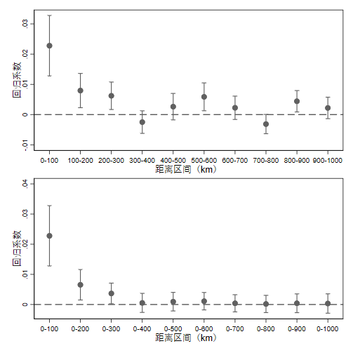
附图2 区域溢出效应分析结果
注：图中汇报了保持行业维度不变的情况下，一定双边距离范围内所有周围城市研发中心外企数量对数的系数估计结果和相应的95%置信区间。

附表7 控制300公里以内同行业研发中心外企的回归结果
 | (1)
 | lninnovation
frdc | 0.0207***(0.0077)
lnfrdc_300 | 0.0039**(0.0017)
lnforeignnum | -0.0003(0.0005)
lnrdcnum | 0.0166***(0.0022)
城市-GB4行业固定效应 | 是
城市-年份固定效应 | 是
GB4行业-年份固定效应 | 是
样本量 | 3,968,244
R^2 | 0.7677
注：变量lnfrdc_300是300公里以内同行业研发中心外企总数对数。

附表8 控制城市-年份-GB3行业固定效应的回归结果
 | (1)
 | lninnovation
frdc | 0.0537***(0.0201)
lnforeignnum
lnrdcnum
城市-GB4行业固定效应 | 是
GB4行业-年份固定效应 | 是
城市-年份-GB3行业固定效应 | 是
样本量 | 3,513,753
R^2 | 0.9099
注：$frdc_gb4$是城市-GB4行业层面研发中心外企进入二元变量。后文同。控制变量lnforeignnum和lnrdcnum均为城市-GB2行业层面时变变量，被城市-年份-GB3行业固定效应吸收

附表9 两阶段最小二乘回归结果
 | (1) | (2) | (3) | (4)
 | 一阶段 | 二阶段 | 一阶段 | 二阶段
 | frdc | lninnovation | frdc | lninnovation
ln(1/distance)×lnfrdcnum | 0.0045***(0.0016)
ln(1/distance)×lnLfrdcnum |  |  | 0.0033**(0.0014)
frdc |  | 1.2717***(0.4921) |  | 1.6629**(0.7212)
lnforeignnum | 0.0069***(0.0016) | -0.0090**(0.0042) | 0.0069***(0.0016) | -0.0117*(0.0060)
lnrdcnum | 0.1281***(0.0126) | -0.1439**(0.0653) | 0.1281***(0.0126) | -0.1941**(0.0958)
一阶段F值 | 37.55 |  | 37.23
城市-GB4行业固定效应 | 是 | 是 | 是 | 是
城市-年份固定效应 | 是 | 是 | 是 | 是
GB4行业-年份固定效应 | 是 | 是 | 是 | 是
样本量 | 3,968,244 | 3,968,244 | 3,968,244 | 3,968,244
R^2 | 0.9302 | -2.7939 | 0.9302 | -4.8170
注：变量ln(1/distance)是城市到海岸线距离倒数的对数，lnfrdcnum是全国GB2行业研发中心外企存量对数，lnLfrdcnum滞后一期是全国GB2行业研发中心外企存量对数。

附表10 全国市场规模异质性分析结果
 | GDP | 批发零售 | 消费零售
 | (1) | (2) | (3)
交互变量△ | 全国市场（包括本市）
△×frdc | 0.1001***(0.0093) | 0.0615***(0.0057) | 0.0831***(0.0074)
frdc | -0.0213***(0.0082) | -0.0148*(0.0076) | -0.0157**(0.0078)
lnforeignnum | -0.0002(0.0005) | -0.0002(0.0005) | -0.0002(0.0005)
lnrdcnum | 0.0129***(0.0020) | 0.0128***(0.0020) | 0.0127***(0.0020)
样本量 | 3,965,808 | 3,965,808 | 3,965,808
R^2 | 0.7739 | 0.7735 | 0.7738
 | (4) | (5) | (6)
交互变量△ | 全国市场（不包括本市）
△×frdc | 0.0967***(0.0086) | 0.0603***(0.0053) | 0.0818***(0.0072)
frdc | -0.0121(0.0084) | -0.0078(0.0081) | -0.0084(0.0081)
lnforeignnum | -0.0002(0.0005) | -0.0002(0.0005) | -0.0002(0.0005)
lnrdcnum | 0.0130***(0.0020) | 0.0128***(0.0020) | 0.0127***(0.0020)
样本量 | 3,965,808 | 3,965,808 | 3,965,808
R^2 | 0.7734 | 0.7733 | 0.7737
城市-GB4行业固定效应 | 是 | 是 | 是
城市-年份固定效应 | 是 | 是 | 是
GB4行业-年份固定效应 | 是 | 是 | 是
注：交互变量△均为城市层面时变变量，被城市-年份固定效应吸收。

附表11 地区市场制度与法治环境异质性分析结果
 | (1) | (2) | (3) | (4)
交互变量△ | 市场化指数 | 中介法律 | 知识产权示范城市 | 人均律师
△×frdc | 0.1950***(0.0506) | 0.0897***(0.0097) | 0.0906***(0.0078) | 0.0930***(0.0093)
frdc | -0.0122(0.0111) | -0.0123*(0.0074) | -0.0151**(0.0068) | -0.0081(0.0065)
lnforeignnum | -0.0002(0.0005) | -0.0002(0.0005) | 0.0000(0.0005) | 0.0000(0.0005)
lnrdcnum | 0.0156***(0.0021) | 0.0148***(0.0021) | 0.0135***(0.0020) | 0.0114***(0.0018)
城市-GB4行业固定效应 | 是 | 是 | 是 | 是
城市-年份固定效应 | 是 | 是 | 是 | 是
GB4行业-年份固定效应 | 是 | 是 | 是 | 是
样本量 | 3,966,620 | 3,961,748 | 3,968,244 | 3,673,488
R^2 | 0.7700 | 0.7709 | 0.7744 | 0.7757
注：交互变量△均为省市或城市层面时变变量，被城市-年份固定效应吸收。

附表12 行业异质性分析补充结果
 | (1) | (2) | (3) | (4)
 | 被解释变量层面
 | 城市-GB3行业 | 城市-GB2行业 | 城市-GB3行业 | 城市-GB2行业
 | 高技术产业密度 |  | 战略性新兴产业密度
交互变量△ | GB3定义 | GB2定义 | GB3定义 | GB2定义
△×frdc_gb2 |  | 0.4778***(0.0937) |  | 0.6465***(0.0944)
frdc_gb2 |  | 0.0794**(0.0345) |  | 0.0045(0.0312)
△×frdc_gb3 | 0.1861***(0.0650) |  | 0.2716***(0.0494)
frdc_gb3 | 0.1316***(0.0249) |  | 0.0774***(0.0206)
lnforeignnum | -0.0016*(0.0010) | -0.0002(0.0025) | -0.0017*(0.0010) | -0.0004(0.0025)
lnrdcnum | 0.0465***(0.0050) | 0.1893***(0.0135) | 0.0465***(0.0050) | 0.1896***(0.0135)
城市-GB2行业固定效应 |  | 是 |  | 是
GB2行业-年份固定效应 |  | 是 |  | 是
城市-GB3行业固定效应 | 是 |  | 是
GB3行业-年份固定效应 | 是 |  | 是
城市-年份固定效应 | 是 | 是 | 是 | 是
样本量 | 1,299,942 | 263,898 | 1,299,942 | 263,898
R^2 | 0.8184 | 0.8896 | 0.8185 | 0.8897
注：高技术产业（战略性新兴产业）密度定义为同一GB2（GB3）行业内高技术（战略性新兴）GB4行业与的占比。交互变量△均为行业非时变变量，被GB4行业-年份固定效应吸收。

附表13 研发中心外企进入对内外专利合作的影响
 | (1) | (2) | (3) | (4)
 | 本土发明人与外企之间的专利合作规模
 | 总专利 |  | 发明专利
frdc | 1.4732***(0.4411) | 1.5215***(0.3793) | 1.5677***(0.4618) | 1.4467***(0.3848)
lnforeignnum |  | 0.4431(0.7818) |  | 0.1837(0.7384)
lnrdcnum |  | -1.5965(1.4947) |  | -1.1595(1.8391)
lnrgdp |  | 0.8956(1.1750) |  | 0.5139(1.1502)
second_pro |  | 0.3795**(0.1558) |  | 0.4314**(0.1956)
third_pro |  | 0.3580**(0.1519) |  | 0.4205**(0.1891)
lnpop |  | 0.9479(1.5229) |  | -0.3534(1.6805)
lnrgfe |  | 0.2108(0.7898) |  | -0.8471(0.7869)
lncom |  | -1.6341**(0.7221) |  | -1.1159(0.6999)
城市固定效应 | 是 | 是 | 是 | 是
年份固定效应 | 是 | 是 | 是 | 是
样本量 | 3,890 | 3,877 | 3,567 | 3,556
Pseudo R^2 | 0.92 | 0.9283 | 0.9243 | 0.9298
注：本土发明人与外企之间的专利合作定义为：同一个专利有两位及以上申请人，且至少有一个申请人是外企，一个申请人是非外企（即本土发明人，例如个人、本土企业等）。估计方法为伪泊松极大似然法估计。括号内为城市层面的聚类稳健标准误；*、**和***分别代表10%、5%和1%的显著性水平。

